STROKOVNA EKSKURZIJA razredov 2.aS, 2.bS in 2.cS

Dijaki razredov 2.aS, 2.bS in 2.cS imajo strokovno ekskurzijo v

petek, 22. marca 2013

v podjetje LITOSTROJ POWER Ljubljana in ogled razstave Leonardo Da Vinci. Dijaki se tega dne zberejo

na parkirišču pred Tušem ob 7:10 uri.

Konec ekskurzije je predviden ob 14:00 uri. Stroški ogleda razstave znašajo 8,50 € po dijaku. Vse stroške strokovne ekskurzije dijaki poravnajo preko položnice. Dijake spremljajo učitelji:
- Alojz Železnik kot vodja ekskurzije,
- Igor Šmajdek in
- Branko Matešič.

Novo mesto, 18. marec 2013

________________________  Alojz Železnik  Organizator strokovnih ekskurzij | ________________________  Sebastijan Brežnjak  ravnatelj Srednje strojne šole

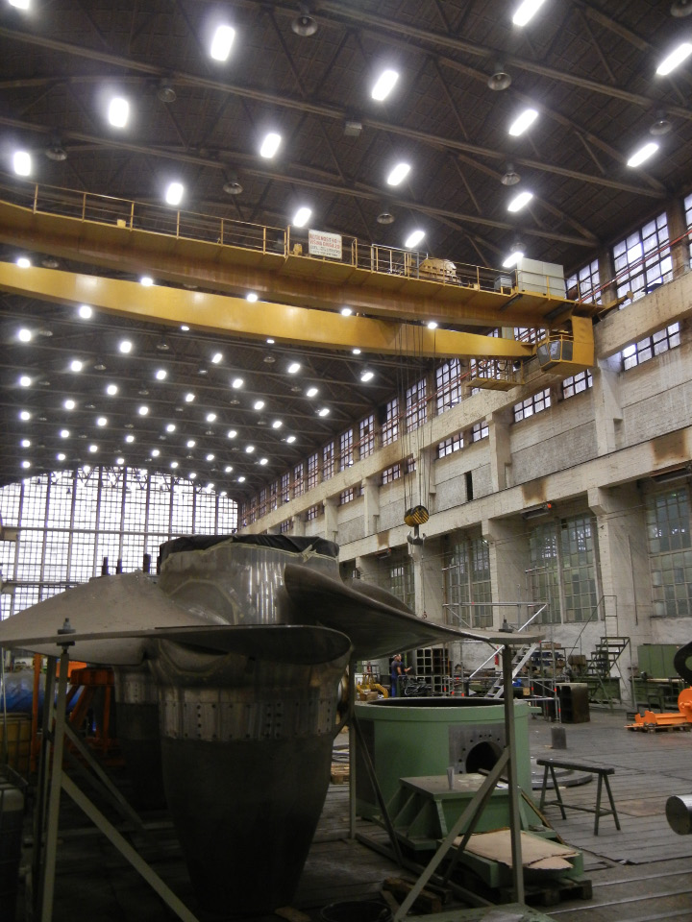 | 